Promoção da Agroecologia e Segurança Alimentar junto a Escola do Núcleo Habitacional 2 do Perímetro Irrigado Nilo Coelho, Petrolina – PE

Promotion of Agroecology and Food Security at the School of Housing Nucleus 2 Irrigated Perimeter Nilo Coelho, Petrolina - PE

DIAS, Conrado Bastnen Ribeiro¹; FREITAS, Helder Ribeiro²; SILVA, Tânia Rejane ferro carvalho³;GALHARDO, Cristiane Xavier⁴; CARVALHO NETO, Moisés Félix⁵.

1. UNIVASF, conradobastenen@hotmail.com ; 2. UNIVASF, helder.freitas@univasf.edu.br ;3. UNIVASF, taniaferro_16@hotmail.com ; 4. UNIVASF, cristiane.galhardo@univasf.edu.br ; 5. UNIVASF, moises.fcn@gmail.com .

Resumo: Esse trabalho relata uma intervenção do Núcleo de Extensão Sertão Agroecológico/UNIVASF, em festividade da Escola São José, Perímetro Irrigado Nilo Coelho, zona rural de Petrolina-PE, durante comemoração do Dia do Agricultor. O Núcleo de Pesquisa e Estudos Sertão Agroecológico vem se aproximando dessa comunidade escolar em sucessivas ações de extensão ao longo de 2013 e 2014. Essa intervenção possibilitou uma ação da universidade na comunidade a partir dos problemas associados ao uso de agrotóxicos. Assim, a atividade promoveu discussões sobre segurança alimentar, implantação de hortas agroecológicas e possibilidades de atividades educativas a partir das hortas. Foram utilizados os recursos audiovisuais e apresentações orais abordando a temática da alimentação saudável, além de relatos e trocas de experiências entre agricultores. Essa ação no seu conjunto despertou o interesse dos estudantes e professores na proposta de implantação de uma horta escolar agroecológica.
Palavras-Chave: Segurança alimentar; Horta Agroecológica; Agroecologia.

Abstract: This paper reports a statement by Center for Research and Studies Sertão Agroecological/UNIVASF, in Feast of São José School, Nilo Coelho Irrigated Perimeter, Petrolina countryside, during celebration of Farmer's Day. The Center for Research and Studies Sertão Agroecological is approaching of this school community in successive extension actions throughout 2013 and 2014. This intervention enabled a university action in the community from the problems associated with the use of pesticides. Thus, the activity promoted discussions on food security, implementation of agroecological vegetables gardens and possibilities for educational activities from the vegetables gardens. Audiovisual resources were used and oral presentations addressing the theme of healthy eating, as well as reports and exchanges of experiences between farmers. This action as a whole aroused the interest of students and teachers in the implementation of a proposed agroecological school vegetable garden.
Keywords: Food security; Agroecological Vegetable Garden; Agroecology.

Contexto
Este trabalho tem como base o relato de intervenção realizada pelo Núcleo de Pesquisa e Estudos Sertão Agroecológico (NUPESA) em festividade da Escola São José, Comunidade Núcleo Habitacional 2 (N2), Perímetro Irrigado Nilo Coelho (PINC), zona rural de Petrolina-PE, durante comemoração do Dia do Agricultor. O NUPESA, a convite da escola São José, vem desenvolvendo atividades de educação ambiental e segurança alimentar desde 2013. Nesse sentido, a realidade vivenciada pelas famílias de alunos da escola, nas fazendas de fruticultura, reflete a intensa exposição direta e indireta dessas populações aos agrotóxicos. Essa exposição se dá tanto no lidar diretamente com os tratos culturais exigidos pelos protocolos nos sistemas de produção convencional, quanto pelo consumo e exposição de água contendo resíduos quanto pela contaminação pela inalação de produtos dispersos pela deriva dos agroquímicos aplicados nas fazendas que rodeiam as comunidades conforme relatam membros da comunidade.

A Segurança Alimentar e Nutricional e a promoção da alimentação saudável são essenciais para a saúde e qualidade de vida. A situação epidemiológica da população brasileira, com alta incidência de doenças crônicas não transmissíveis, requer que medidas preventivas sejam adotadas em todas as faixas etárias, sendo mais efetivas quando iniciadas precocemente. Por isso, a escola é um ambiente adequado para essa iniciativa e suas ações são importantes para a adoção de um estilo de vida saudável de indivíduos e comunidades. Além de promover a alimentação saudável é preciso, também, promover a alimentação sustentável, produzindo seu próprio alimento através de práticas agroecológicas e valorizando os produtos regionais/locais. E, para complementar, alia-se à educação para a gestão ambiental, onde são levantados aspectos essenciais para a saúde como a consciência sobre o uso e a qualidade da água, a produção e destino de resíduos, a reflexão sobre o impacto do uso de agrotóxicos na produção de alimentos, entre outros (RODRIGUES, 2012). Uma forma de como trabalhar estas questões no ambiente escolar de maneira didática o uso de horta escolar de base agroecológica, essas contribuem para a discussão junto aos alunos de questões como os riscos à saúde humana e ao meio ambiente associados ao uso de agrotóxicos para a saúde humana e para o meio ambiente conforme destacam Santos et al. (2014).

Este trabalho teve como objetivo relatar experiência de promoção da segurança alimentar através da divulgação da importância da produção agroecológica e consumo de alimentos saudáveis, durante comemoração do Dia do Agricultor na Escola São José, PINC, zona rural de Petrolina-PE.

Descrição da experiência
A experiência aqui sistematizada ocorreu em Julho de 2014 e teve como publico alvo alunos de Ensino Médio, Educação de Jovens e Adultos (EJA), além dos agricultores e famílias da comunidade do N2 e familiares. Essa atividade ocorreu no Dia do Agricultor conforme proposta da gestão escolar possibilitar integração entre a comunidade escolar e a comunidade do N2, na qual a escola se insere.

Ao longo dessa intervenção ocorreram apresentações das organizações presentes na comemoração do dia do agricultor, bem como resgatando a relação que o NUPESA vem buscando construir com a comunidade escolar. Em seguida houve a exibição de dois vídeos, sendo um destacando a importância do agricultor, uso sustentável dos recursos naturais e outro abordando a temática da alimentação saudável; em seguida realizou-se uma atividade aqui denominada “dinâmica de escolha entre cestos”, um contendo diversas variedades de hortaliças orgânicas e outra contendo apenas cana de açúcar representando o monocultivo convencional (figura 1). O objetivo desta última atividade era provocar uma reflexão sobre alimentação saudável e nossas escolhas diárias; por fim foram feitos relatos de experiências de agricultores e aluno da escola que trabalham com agricultura orgânica (figura 2) tendo sido toda atividade registrada por meio de facilitação gráfica de modo a possibilitar uma síntese da ação.

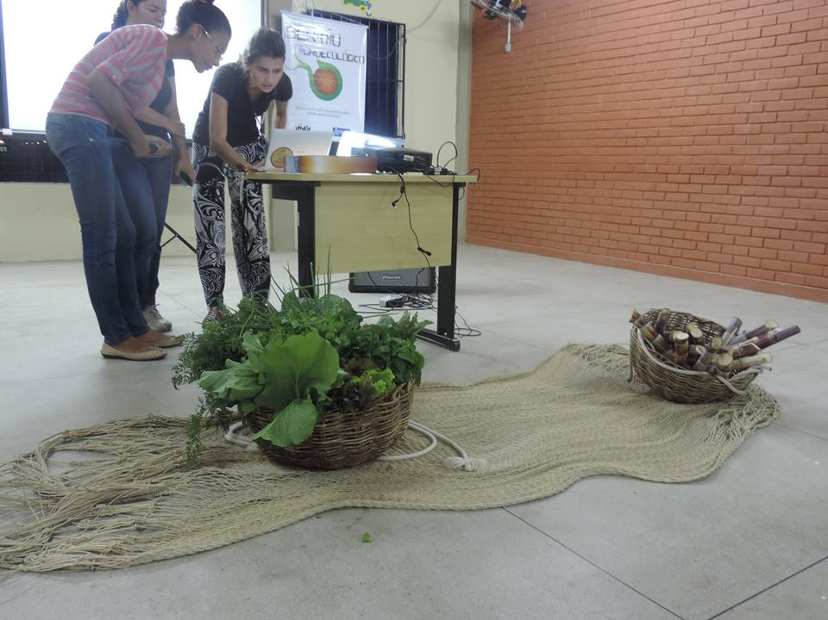
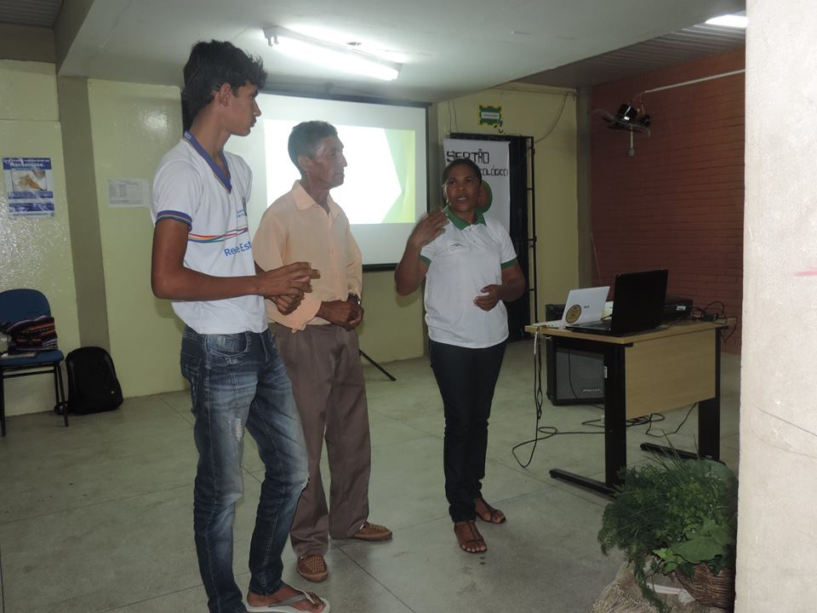
Figura 1. Cesto da esquerda contenta hortaliças orgânicas e da direita com cana-de-açúcar produzida pela agricultura convencional.
Figura 2. Relato de experiência de agricultores e alunos que trabalham agricultura orgânica e agroecologia.
Resultados
Durante a apresentação do NUPESA foi possível constata a diversidade das famílias da comunidade, bem como uma grande expectativa em relação à atividade. Assim, procedeu-se a exibição do vídeo “A historia da Agricultura e economia verde”. Após a exibição desse vídeo e uma apresentação tratando da temática dos “Alimentos saudáveis e sua importância” houve um momento de reflexão no qual os problemas vivenciados pela comunidade do N2 no que tange à poluição ambiental e contaminação por agrotóxicos se mostraram uma realidade. Buscando apontar para a importância da alimentação saudável e produção agroecológica, após a exibição do segundo vídeo problematizou-se a temática do consumo de alimentos industrializados, destacando sua baixa qualidade e provocando uma reflexão a respeito de quais realmente são os alimentos saudáveis e em que condições eles são produzidos. Para isso, a fez-se uma reflexão sobre os alimentos ofertados nas cestas da “dinâmica de escolha entre cestos”. Durante a realização desta atividade os participantes tinham que fazer a escolha entre o cesto com hortaliças orgânicas e o cesto com cana-de-açúcar. Essa intervenção provocou os alunos a pensarem no que seria melhor pra eles e suas famílias consumirem. A cana de açúcar que simbolizava o agronegócio, monocultivo, uso intensivo de agrotóxicos, exclusão social, ou as hortaliças orgânicas que representavam a agricultura familiar, segurança alimentar, diversidade, economia solidaria, manutenção de recursos naturais. Feita a reflexão durante a atividade constatou-se que a grande maioria escolheu o cesto com hortaliças orgânicas. Constatou-se que as intervenções voltadas para segurança alimentar e alimentação saudável através dos vídeos e falas influenciaram os alunos de forma positiva em suas escolhas.

Durante o relato de experiências de dois agricultores e um aluno da escola que trabalham com hortas orgânicas foi possível apontar possibilidades caminhos rumo à produção de alimentos saudáveis por meio de sistemas agroecológicos. A Raimunda, integrante da Horta Comunitária Orgânica denominada Hortovale e também membro da direção da Associação dos Produtores Orgânicos do Vale do São Francisco (APROVASF) relatou sua trajetória enquanto agricultora e destacou que mesmo com as dificuldades encontradas para chegar ao ponto em que o grupo Hortovale se encontra atualmente a caminhada valeu a pena. O agricultor Valdeci, também membro do grupo Hortovale demonstrou grande apreço pela produção agroecológica/orgânica manifestando que mais importante que mais importante do que o dinheiro é saber que está produzindo alimento sem agrotóxico para sua família e para a comunidade ao entorno. Marcelo, jovem e aluno da escola São José destacou o grande aprendizado obtido no tempo em que trabalhou junto aos agricultores do grupo Hortovale e que estava disposto a contribuir com a implantação de uma horta nestes moldes na escola da comunidade do N2.

Durante toda a atividade a equipe do Sertão Agroecológico registrou com relatoria, fotos e facilitação gráfica, essa ultima que ficou na escola para avaliação e registro dos pontos chaves durante a intervenção (Figura 3). A intervenção levantou questões sobre a segurança alimentar alertando sobre os problemas relacionados ao consumo de alimentos contaminados com agrotóxicos, a importância do agricultor na sociedade, despertou nos alunos o interesse em implantar uma horta agroecológica na escola e aproximou a universidade da escola e da comunidade. A comunidade escolar ficou muito motivada com a possibilidade de implantação da horta comunitária na escola. Assim, a implantação de uma horta comunitária agroecológica ficou como uma das possíveis ações a serem conduzidas pela escola com apoio do NUPESA.

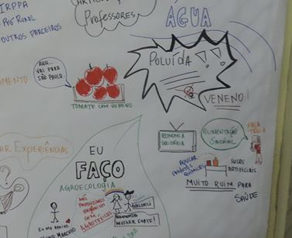
Figura 3. Painel com facilitação gráfica da intervenção no dia do Agricultor na Escola São José, localizada no projeto de irrigação N2, Petrolina – Pe.

Agradecimentos
Aos professores e alunos da Escola São José. Aos Agricultores Valdeci e Raimunda, ambos integrantes do grupo da horta orgânica comunitária Hortovale. Ao CNPq-MDA através da CHAMADA MCTI/MAPA/MDA/MEC/MPA/CNPq – Edital 81/2013.

Referencias bibliográficas
M. J. D. DOS SANTOS. et al. Horta escolar agroecológica: Incentivadora da aprendizagem e de mudanças de hábitos alimentares no ensino fundamental. HOLOS, Ano 30, Vol. 4, Agosto/2014.
RODRIGUES, L. P. F. Sustentabilidade, segurança alimentar e gestão ambiental para a promoção da Saúde e qualidade de vida. Jun. 2012

